Муниципальное общеобразовательное учреждение

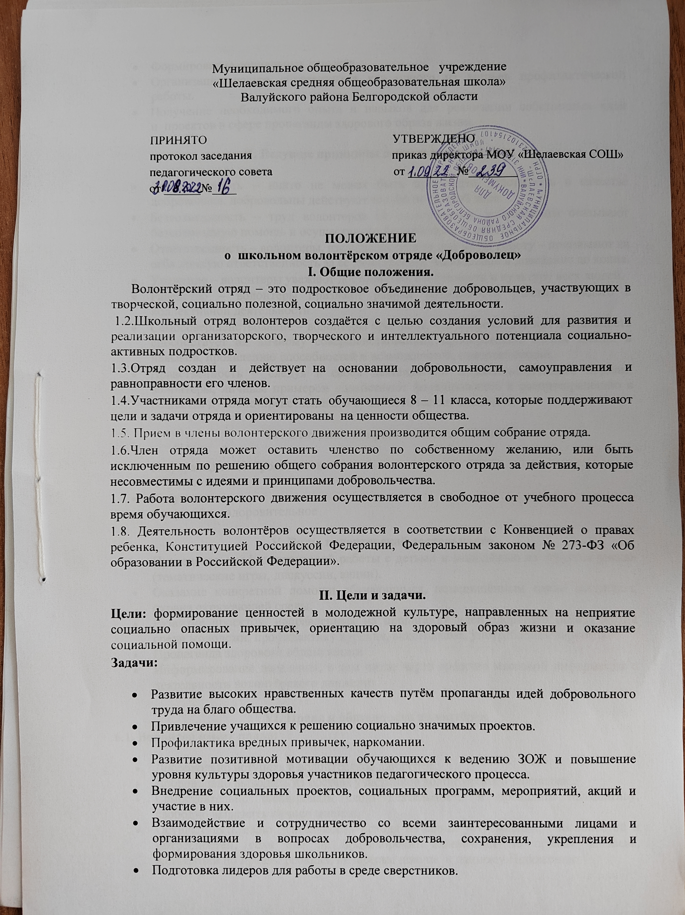

«Шелаевская средняя общеобразовательная школа»

Валуйского района Белгородской области

ПРИНЯТО УТВЕРЖДЕНО

протокол заседания приказ директора МОУ «Шелаевская СОШ»

педагогического совета от ________№________

от ______№____

**ПОЛОЖЕНИЕ**

**о школьном волонтёрском отряде «Доброволец»**

**I.** **Общие положения.**

Волонтёрский отряд – это подростковое объединение добровольцев, участвующих в творческой, социально полезной, социально значимой деятельности.

 1.2.Школьный отряд волонтеров создаётся  с целью создания условий для развития и реализации организаторского, творческого и интеллектуального потенциала социально-активных подростков.

1.3.Отряд создан и действует  на основании добровольности, самоуправления и равноправности его членов.

1.4.Участниками отряда могут стать  обучающиеся 8 – 11 класса, которые поддерживают цели и задачи отряда и ориентированы на ценности общества.

1.5. Прием в члены волонтерского движения производится общим собрание отряда.

1.6.Член отряда может оставить членство по собственному желанию, или быть исключенным по решению общего собрания волонтерского отряда за действия, которые несовместимы с идеями и принципами добровольчества.

1.7. Работа волонтерского движения осуществляется в свободное от учебного процесса время обучающихся.

1.8. Деятельность волонтёров осуществляется в соответствии с Конвенцией о правах ребенка, Конституцией Российской Федерации, Федеральным законом № 273-ФЗ «Об образовании в Российской Федерации».

**II. Цели и задачи.**

**Цели:** формирование ценностей в молодежной культуре, направленных на неприятие социально опасных привычек, ориентацию на здоровый образ жизни и оказание социальной помощи.

**Задачи:**

* Развитие высоких нравственных качеств путём пропаганды идей добровольного труда на благо общества.
* Привлечение учащихся к решению социально значимых проектов.
* Профилактика вредных привычек, наркомании.
* Развитие позитивной мотивации обучающихся к ведению ЗОЖ и повышение уровня культуры здоровья участников педагогического процесса.
* Внедрение социальных проектов, социальных программ, мероприятий, акций и участие в них.
* Взаимодействие и сотрудничество со всеми заинтересованными лицами и организациями в вопросах добровольчества, сохранения, укрепления и формирования здоровья школьников.
* Подготовка лидеров для работы в среде сверстников.
* Формирование социальных навыков.
* Организация досуга обучающихся как одного из звеньев профилактической работы.
* Получение необходимого опыта и навыков для реализации собственных идей и  проектов в сфере пропаганды здорового образа жизни.

**II. Ведущие принципы деятельности  отряда.**

* Добровольность – никто не может быть принужден действовать в качестве добровольца, добровольцы действуют только по доброй воле.
* Безвозмездность – труд волонтеров не оплачивается, добровольцы оказывают безвозмездную помощь и осуществляют безвозмездную работу.
* Ответственность – волонтеры, взявшие на себя ту или иную работу – принимают на себя личную ответственность за ее качественное выполнение и доведение до конца.
* Уважение – волонтеры уважают достоинство, особенности и культуру всех людей.
* Равенство – волонтеры признают равные возможности участия каждого в коллективной деятельности.
* Самосовершенствование – волонтеры признают, что добровольческая деятельность способствует их личному совершенствованию, приобретению новых знаний и навыков, проявлению способностей и возможностей, самореализации.
* Нравственность – следуя в своей деятельности морально-этическим нормам, волонтеры, личным примером содействуют формированию и распространению в обществе духовно-нравственных и гуманистических ценностей.

**IV. Основные направления деятельности.**

* Информационно-просветительское
* Обучающее
* Досуговое
* Спортивно-оздоровительное

**V. Виды волонтерской деятельности.**

* Проведение профилактической работы с детьми и молодёжью из «группы риска» (тематические игры, дискуссии, акции).
* Оказание конкретной помощи обучающимся, незащищённым слоям населения, охрана окружающей среды.
* Развитие проектов, направленных на пропаганду идей здорового образа жизни среди молодежи, профилактику курения, алкоголизма, употребления наркотиков.
* Пропаганда здорового образа жизни.
* Информирование населения, в том числе через средства массовой информации о деятельности волонтёрского движения.

**VI. Права и обязанности волонтёров**

**6.1. Волонтер имеет право:**

* Добровольно вступать в волонтерское движение.
* Добровольно выходить из состава участников волонтерского движения.
* Самостоятельно планировать свою деятельность и проявлять инициативу, свободно выражать личное мнение.
* Осуществлять свою деятельность исходя из своих устремлений, способностей и потребностей, если она не противоречит Конвенции по правам человека, Конвенции по правам ребенка, интересам школы  и данному Положению.
* Вносить предложения при обсуждении форм и методов осуществления волонтерской деятельности в отряде, организации, с которой он сотрудничает.
* Участвовать в управлении волонтерским отрядом через деятельность в органах самоуправления

**6.2. Волонтер обязан:**

* Знать и соблюдать цели, задачи и принципы своего отряда и укреплять его авторитет. Поддерживать и развивать основные идеи движения.
* Иметь собственную устойчивую, отрицательную позицию к употреблению психоактивных веществ, алкоголя, табака и другим негативным явлениям, при необходимости уметь доказывать её значимость.
* Добросовестно выполнять порученную работу.
* Посещать занятия, обучающие семинары, тренинги и т.д. для повышения уровня своей подготовленности к волонтерской деятельности.

**VII. Основные принципы руководства отрядом**

7.1. Волонтёрским отрядом  руководит командир, избранный на общем собрании, который:

* Представляет отряд перед всеми государственными органами и учреждениями, общественными и иными организациями.
* Организует деятельность волонтерского отряда.
* Ведет документацию  отряда и отчитывается  о своей работе перед общим собранием.
* Способствует формированию позитивного морально-психологического климата в отряде.
* Способствует личностному творческому росту волонтеров; развитию и максимальной реализации их общественной активности; формированию социально ориентированной внутриотрядной организационной культуры.

**VIII. Руководство деятельностью волонтёрского движения**

6.1.Организаторами волонтерской деятельности в образовательном учреждении являются старшие вожатые, вожатые, педагоги. Организаторы координируют деятельность волонтёрского движения, принимают меры по укреплению волонтёрского движения, обеспечивают соблюдение законности в деятельности волонтерского движения.

6.2. Руководство волонтёрского движения:

6.2.1. Утверждает планы и заслуживает отчеты о деятельности волонтёрского движения;  
6.2.2. Принимает меры к поощрению наиболее отличившихся членов волонтёрского движения;  
6.2.4. Изучает и распространяет опыт лучших волонтёрских  движений;  
6.2.5. Оказывает практическую помощь в совершенствовании работы волонтёрского движения.

**IX. Поощрение волонтёра.**

* Объявление благодарности приказом по школе.
* Награждение грамотой.
* Вручение подарка, сувенира.
* Подготовка публикации о достижениях участника волонтерского движения на школьном сайте.
* Награждение от официальных лиц.

заявление

Фамилия_________________________________­­­­­­­­­­­­­­­­­­__________________________

Имя_______________________________________________________________

Адрес_____________________________________________________________

___________________________________________________________________

Телефон____________________________________________________________

Возраст____________________________________________________________

Прошу принять меня в волонтёрский отряд школы «Доброволец»

С видами деятельности волонтерской (добровольческой) работы ознакомлен.

Дата__________ Подпись____________

Согласие родителей на волонтерскую (добровольческую) деятельность.

Ф.И.О. ________________________________________________________________

Согласен (согласна), чтобы мой ребенок___________________________________

______________________________________________________________________ занимался волонтерской деятельностью.

Дата__________ Подпись____________